Israel, un viaje al tránsito del futuro
Actividades

A mediados de la década del ’60, las calles de Israel estaban repletas de Sussitas, el más exitoso modelo creado por la primera automotriz local, Autocars. Unos años más tarde, hartos de los problemas mecánicos que presentaba el vehículo y seducidos por los atractivos modelos importados que llegaban al país, los israelíes empezaron a abandonar sus viejos autos en el desierto y la empresa se fundió, en 1980. Según la más difundida leyenda popular, aquellos Sussitas abandonados terminaron siendo comidos por los camellos, que se sentían atraídos por la fibra de vidrio de la carrocería.

Con esta historia se recuerda hoy, en Israel, el fracaso de la industria automotriz local, que nunca volvió a renacer. Sin embargo, allí, en un país joven, poco poblado y rodeado por vecinos no muy amigables, hoy se está definiendo el transporte urbano que se viene: miles de startups vinculadas a la movilidad nacieron en los últimos cinco años, impulsadas por una sociedad entre el Estado y las empresas privadas, posicionando a Israel como la segunda potencia en esta materia a nivel mundial detrás de Estados Unidos.

- Lean el artículo “Israel, un viaje al tránsito del futuro”, y respondan las siguientes preguntas:
http://www.lanacion.com.ar/2088366-israel-un-viaje-al-transito-del-futuro

- Según este artículo, ¿cuál es el impacto de la tecnología en la industria automotriz?

.……………………………………………………………………………………………………………

.……………………………………………………………………………………………………………

.……………………………………………………………………………………………………………

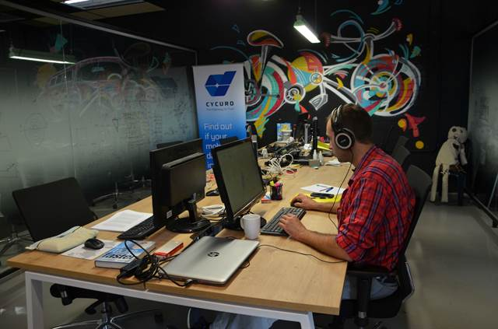
- ¿Qué papel juega la universidad en el desarrollo de nuevos prototipos y patentes?

……………………………………………………………………

……………………………………………………………………

.……………………………………………………………………

- ¿Qué acciones realiza el gobierno de Israel para promover este desarrollo?

.……………………………………………………………………………………………………………

.……………………………………………………………………………………………………………

- Se denomina “transferencia de tecnología” al proceso en el que se transfieren habilidades, conocimiento y tecnologías entre los gobiernos o las universidades y otras instituciones para asegurar que los avances científicos y tecnológicos sean accesibles a un mayor número de usuarios, que puedan desarrollar y explotar aún más esas tecnologías en nuevos productos, procesos, aplicaciones, materiales o servicios.
Registren en el artículo un ejemplo de “transferencia de tecnología”. Expliquen en qué consiste.

.……………………………………………………………………………………………………………

.……………………………………………………………………………………………………………

.……………………………………………………………………………………………………………

.……………………………………………………………………………………………………………

- OurCrowd es una plataforma de financiamiento de proyectos tecnológicos. Según muestra el video El futuro, presentado por OurCrowd, que se publica en el artículo, ¿a qué tipo de aplicaciones apunta esta plataforma? ¿Qué impacto generarían estas aplicaciones en la vida de las personas?

.……………………………………………………………………………………………………………

.……………………………………………………………………………………………………………

.……………………………………………………………………………………………………………

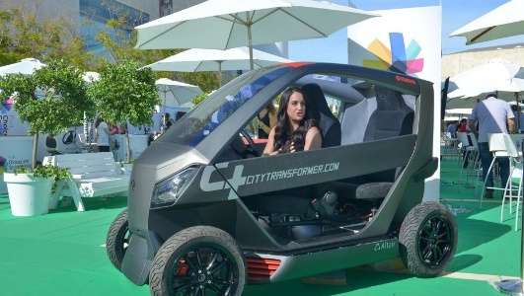
- El 31 de octubre y el 1 de noviembre de 2017 se realizó en Tel Aviv la quinta edición de “Fuel choices and smart movility”, una cumbre internacional donde se presentan novedosos prototipos de vehículos y se debate el futuro de la industria automotriz. Por medio de este evento, Israel busca “entablar un diálogo sobre los enfoques más avanzados del mundo en tecnologías de transporte y modelos comerciales futuros y promover el ambicioso objetivo de reducir 60% del consumo de petróleo del país para 2025”.
http://fuelchoicessummit.com/Home.aspx

- Miren el video de presentación de la cumbre 2017.
https://youtu.be/GCe3lcEJYcc

- Imaginen que fueron invitados al evento en calidad de reporteros gráficos. ¿Qué observaron? ¿A quiénes entrevistaron? ¿Qué es lo que más les llamó la atención y por qué?

.……………………………………………………………………………………………………

.……………………………………………………………………………………………………

- Escriban una nota sobre el evento, para la sección “Tecnología”, de un diario de difusión local.

.……………………………………………………………………………………………………

.……………………………………………………………………………………………………

.……………………………………………………………………………………………………

.……………………………………………………………………………………………………

.……………………………………………………………………………………………………

.……………………………………………………………………………………………………

- Mobileye es una de las startups israelíes de mayor renombre de los últimos tiempos. ¿En qué consiste su aporte para mejorar la calidad de vida de la gente?

.……………………………………………………………………………………………………………

.……………………………………………………………………………………………………………

.……………………………………………………………………………………………………………
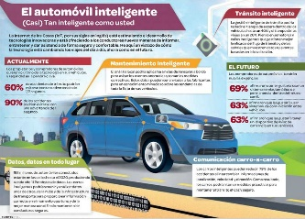
- Recorran el listado de apps, prototipos y servicios del tránsito futuro que se encuentran al final del artículo:
- Elijan el que les resulte más interesante e investiguen acerca de él.
- Armen un afiche de publicidad del producto en el que incluyan al menos una imagen y una frase que destaque su aporte para el tránsito futuro.

- ¿Cómo imaginan que será la movilidad del futuro? Armen una infografía que incluya imágenes e información relevante.
Pueden usar este programa https://www.canva.com/es_ar/crear/infografias/

.……………………………………………………………………………………………………………

.……………………………………………………………………………………………………………

.……………………………………………………………………………………………………………

- Y para finalizar, redacten un breve párrafo que responda a la pregunta central del artículo: ¿por qué un país sin industria automotriz se hizo líder en materia de movilidad?

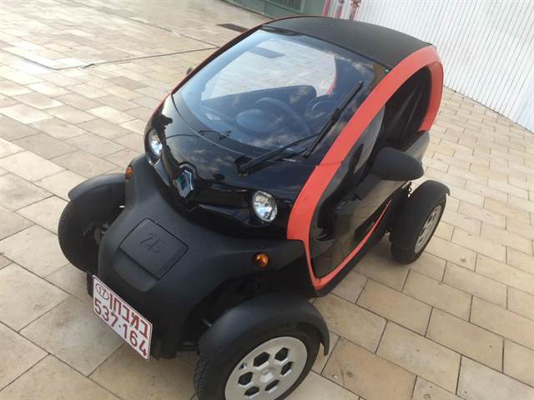
.…………………………………………………………………………………

.…………………………………………………………………………………

.…………………………………………………………………………………

Fuente: http://energiasrenovables.com.ar/index.php/2017/12/18/fuel-choices-and-smart-mobility-summit-afirman-que-en-diez-anos-la-mitad-de-los-autos-seran-electricos/
Empresa de financiación colectiva o crowdfunding https://es.wikipedia.org/wiki/Micromecenazgo
“Opciones de combustible y movilidad inteligente”
Fuente: http://fuelchoicessummit.com/Home.aspx

